## Opdracht 2 Productiedieren of gezelschapsdieren?

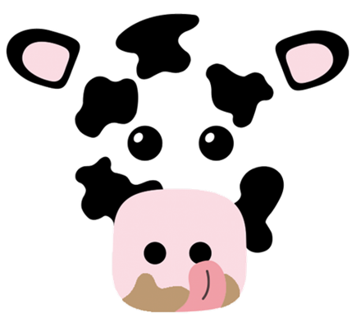Zet een kruisje in de juiste kolom. Als het een productiedier is willen we graag van je weten welke grondstoffen de dieren leveren. Hieronder is alvast een voorbeeldje weergegeven.

|  |  |  |
| --- | --- | --- |
| **Diersoort** | **Productiedier** | **Gezelschapsdier** |
| **Rund (koe)** | Vlees en melk |  |
| **Muis** | Klik of tik om tekst in te voeren. |  |
| **Konijn** | Klik of tik om tekst in te voeren. |  |
| **Geit** | Klik of tik om tekst in te voeren. |  |
| **Hamster** | Klik of tik om tekst in te voeren. |  |
| **Hoender (kip)** | Klik of tik om tekst in te voeren. |  |
| **Schaap** | Klik of tik om tekst in te voeren. |  |
| **Volierevogel** | Klik of tik om tekst in te voeren. |  |
| **Varken** | Klik of tik om tekst in te voeren. |  |
| **Schildpad** | Klik of tik om tekst in te voeren. |  |
| **Gerbil** | Klik of tik om tekst in te voeren. |  |
| **Cavia** | Klik of tik om tekst in te voeren. |  |
| **Vis** | Klik of tik om tekst in te voeren. |  |
| **Paard** | Klik of tik om tekst in te voeren. |  |
| **Duif** | Klik of tik om tekst in te voeren. |  |



Heb jij al flashcards? Via deze kaartjes kan je gemakkelijk oefenen wat productiedieren en gezelschapsdieren zijn. Handig he!

Vraag aan de docent of ze er een paar heeft om er mee te oefenen!